|  |  |
| --- | --- |
| UBND HUYỆN CHÂU THÀNH **TRƯỜNG MG VĨNH CÔNG**  Số: 201/BC-MGVC | **CỘNG HÒA XÃ HỘI CHỦ NGHĨA VIỆT NAM**  **Độc lập – Tự do – Hạnh phúc**  *Vĩnh Công, ngày 31 tháng 12 năm 2024* |

**BÁO CÁO THƯỜNG NIÊN**

**Năm: 2024**

**I. THÔNG TIN CHUNG**

**1. Tên trường:** Trường Mẫu giáo Vĩnh Công

**2. Địa chỉ trụ sở chính:** Ấp 8, xã Vĩnh Công, huyện Châu Thành. - Số điện thoại: 0272 3671 353

- Website: <http://maugiaovinhcong.pgdchauthanh.edu.vn>

- Email: c0vinhcongct.longan@moet.edu.vn

**3. Loại hình của cơ sở giáo dục:** Công lập

# 4. Sứ mạng, tầm nhìn, mục tiêu

# 4.1. Sứ mạng:

- Xây dựng trường là **ngôi nhà thứ hai** của trẻ và cô giáo. Tạo dựng môi trường giáo dục an toàn, thân thiện "học bằng chơi, chơi mà học" cho trẻ gắn với phong trào thi đua xây dựng "Trường học thân thiện, học sinh tích cực".

- Tạo dựng đội ngũ giáo viên đạo đức, giỏi chuyên môn – là người giữ trọng trách hướng dẫn, khuyến khích, thúc đẩy khả năng khám phá của trẻ; giúp trẻ hình thành tích cách tự lập, có bản lĩnh, suy nghĩ độc lập và biết cách ứng xử trong xã hội.

- Luôn tạo dựng và gắn kết với phụ huynh mà ở đó gia đình sẽ đóng vai trò hỗ trợ đắc lực giúp giáo viên phát triển tối đa tiềm năng của trẻ.

# 4.2. Tầm nhìn:

**1** |Xây dựng nhà trường đạt chuẩn về việc chăm sóc giáo dục và phát triển tối đa những tố chất thông minh của trẻ ngay từ nhỏ.

Xây dựng trường Mẫu giáo Vĩnh Công ngày một thân thiện, chất lượng tốt, là nơi giáo viên và trẻ luôn có cơ hội phát triển tư duy sáng tạo, có vị trí tương đồng với các trường MN-MG huyện Châu Thành cũng như tỉnh Long An.

# 4.3. Mục tiêu:

Xây dựng môi trường giáo dục hiện đại trong đó đề cao sự phát triển cá tính và năng khiếu riêng biệt của trẻ

Xây dựng nhà trường có uy tín về chất lượng giáo dục, phù hợp với yêu cầu đổi mới và hội nhập

Tiếp tục duy trì, nâng cao chất lượng phổ cập giáo dục mầm non cho trẻ em 5 tuổi trong những năm tiếp theo. Nâng cao chất lượng nuôi dưỡng, chăm sóc và giáo dục trẻ đạt hiệu quả cao.

# Quá trình hình thành và phát triển

Trường Mẫu Vĩnh Công thuộc mô hình trường công lập hoạt động từ năm 1984 với 6 lớp học nằm ở 8 ấp trong xã. Từ năm học 2013-2014 cho đến nay, nhà trường được đầu tư xây dựng tập trung về điểm chính tại địa chỉ: Đường tỉnh lộ 827, ấp 8, xã Vĩnh Công với tổng diện tích toàn trường là 2.500m2 theo quyết định thành lập trường số 306/QĐ.UBND ngày 11 tháng 4 năm 2008 của UBND huyện Châu Thành

Trong quá trình hoạt động, nhà trường luôn nhận được sự quan tâm của các cấp lãnh đạo Đảng, chính quyền UBND huyện, Đảng ủy - UBND xã Vĩnh Công. Đặc biệt nhà trường được sự quan tâm chỉ đạo sát sao của Phòng GD&ĐT. Nhà trường đã có nhiều đóng góp tích cực, hiệu quả vào sự nghiệp giáo dục của địa phương, từ năm học 2019- 2020 đến năm 2023-2024 trường đạt danh hiệu tập thể LĐTT.

Trường đạt Chuẩn Quốc gia mức độ 1 và kiểm định chất lượng giáo dục cấp độ 2 (theo QĐ số 665/QĐ-UBND ngày 03/03/2020 và QĐ số 97/QĐ- SGDĐT ngày 26/2/2020)

Trường có Chi bộ Đảng với 08 đảng viên, chi bộ nhà trường luôn được công nhận là HTTNV. Tổ chức Công đoàn với 19 công đoàn viên, hằng năm đạt HTTNV.

Nhà trường có đội ngũ cán bộ, giáo viên, nhân viên đầy đủ về số lượng đảm bảo về chất lượng, tư cách phẩm chất đạo đức tốt, tay nghề vững vàng, có năng lực, nhiệt tình và năng động trong công tác, có kinh nghiệm trong quản lý và giảng dạy, có tinh thần trách nhiệm cao trong công việc. Qua những thành tích đạt được trường Mẫu giáo Vĩnh Công luôn phấn đấu hoàn thành tốt mục tiêu giáo dục đề ra cho những năm sau.

**6. Thông tin đại diện pháp luật**

Họ và tên: Mai Ngọc Linh - Chức vụ: Hiệu trưởng

Địa chỉ nơi làm việc: Trường Mẫu giáo Vĩnh Công, huyện Châu Thành, tỉnh Long An.

Điện thoại: 036 3837 999

Email: [maingoclinh.mghovannga@gmail.com](mailto:maingoclinh.mghovannga@gmail.com)

# 7. Tổ chức bộ máy

Quyết định thành lập trường, cho phép hoạt động giáo dục: Số 306/QĐ-UBND, ngày 11 tháng 04 năm 2008 quyết định về việc thành lập trường Mẫu giáo;

Quyết định số 928/QĐ-UBND ngày 22 tháng 03 năm 2023 của Ủy ban nhân dân huyện Châu Thành về việc thành lập Hội dồng trường Mẫu giáo Vĩnh Công nhiệm kỳ 2023 – 2028.

Quyết định số 213/QĐ-UBND ngày 18 tháng 01 năm 2024 của Ủy ban nhân dân huyện Châu Thành về việc thay đổi Chủ tịch Hội đồng trường Mẫu giáo Vĩnh Công nhiệm kỳ 2023 – 2028

Danh sách thành viên hội đồng trường

|  |  |  |  |
| --- | --- | --- | --- |
| **STT** | **Họ và tên** | **Chức vụ** | **Chức danh** |
|  | Bà Mai Ngọc Linh | Bí thư Chi bộ - Hiệu trưởng | Chủ tịch |
|  | Bà Huỳnh Thị Thu Vân | Phó Hiệu trưởng | Thành viên |
|  | Ông Võ Thanh Hoài | Phó Chủ tịch xã Vĩnh Công | Thành viên |
|  | Phạm Huỳnh Hoàng Mai Diễm Hương | Trưởng ban đại diện CMHS | Thành viên |
|  | Bà Võ Thị Thúy Ái | Chủ tịch công đoàn | Thành viên |
|  | Bà Hồ Thị Phương Thúy | Tổ trưởng CM | Thành viên |
|  | Bà Võ Mộng Trinh | Tổ trưởng CM | Thành viên |
|  | Bà Đinh Thúy Hạnh | Tổ trưởng CM | Thành viên |
|  | Bà Lê Thị Thanh Phương | Kế toán- Thư ký | Thành viên |

Quyết định điều động, bổ nhiệm, công nhận hiệu trưởng, phó hiệu trưởng: Số 3069/QĐ-UBND, ngày 25 tháng 8 năm 2023 về việc điều động và bổ nhiệm Hiệu trưởng trường Mẫu giáo Vĩnh Công;

Quyết định số 2602/QĐ-UBND, ngày 28 tháng 8 năm 2024 về việc bổ nhiệm lại Phó Hiệu trưởng trường mẫu giáo Vĩnh Công;

Sơ đồ bộ máy trường

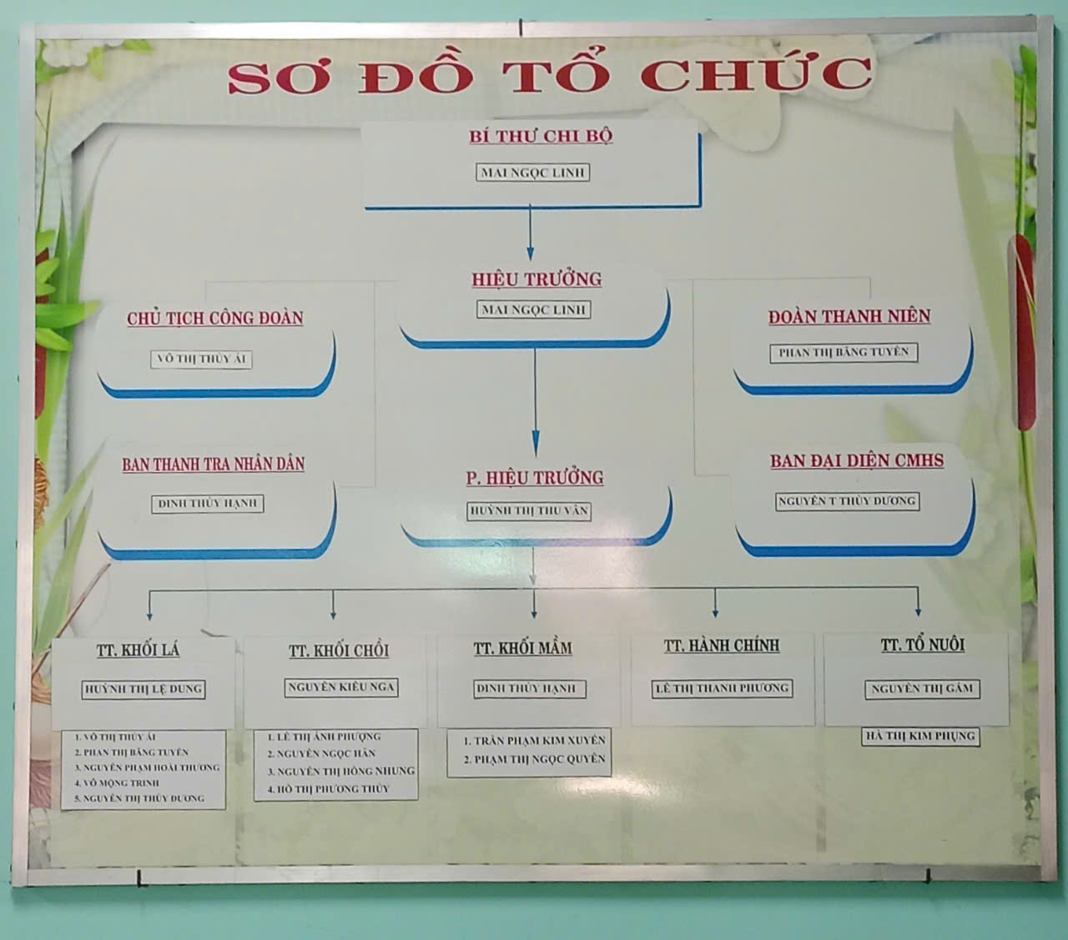

# II. ĐỘI NGŨ NHÀ GIÁO, CÁN BỘ QUẢN LÝ VÀ NHÂN VIÊN

**1. Số lượng giáo viên, cán bộ quản lý và nhân viên**

|  |  |  |  |  |  |  |  |  |
| --- | --- | --- | --- | --- | --- | --- | --- | --- |
| **S STT** | **Nội dung** | **Tổng số** | **Trình độ đào tạo** | | | | | |
| **TS** | **ThS** | **ĐH** | **CĐ** | **TC** | **Dưới TC** |
|  | **Tổng số giáo viên, cán bộ quản lý và nhân viên** | **20** |  |  | **15** | **2** |  | **3** |
| **I** | **Giáo viên** | **14** |  |  | **12** | **2** |  |  |
| 1 | Nhà trẻ |  |  |  |  |  |  |  |
| 2 | Mẫu giáo | 14 |  |  | 12 | 2 |  |  |
| **II** | **Cán bộ quản lý** | **2** |  |  | **2** |  |  |  |
| 1 | Hiệu trưởng | 1 |  |  | 1 |  |  |  |
| 2 | Phó hiệu trưởng | 1 |  |  | 1 |  |  |  |
| **III** | **Nhân viên** | **4** |  |  | 1 |  |  | **3** |
| 1 | Nhân viên văn thư |  |  |  |  |  |  |  |
| 2 | Nhân viên kế toán | 1 |  |  | 1 |  |  |  |
| 3 | Thủ quỹ |  |  |  |  |  |  |  |
| 4 | Nhân viên y tế |  |  |  |  |  |  |  |
| 5 | Nhân viên cấp dưỡng | 2 |  |  |  |  |  | 2 |
| 6 | NV phục vụ |  |  |  |  |  |  |  |
| 7 | Bảo vệ | 1 |  |  |  |  |  | 1 |
| 8 | Bảo mẫu |  |  |  |  |  |  |  |

# 2. Số lượng, tỷ lệ giáo viên, cán bộ quản lý đạt chuẩn nghề nghiệp

|  |  |  |  |
| --- | --- | --- | --- |
| **STT** | **Nội dung** | **Năm học 2023 - 2024** | **Năm học 2024 - 2025** |
| 1 | **Cán bộ quản lý** |  |  |
|  | Số lượng | 2 | 2 |
|  | Tỷ lệ | 100% | 100% |
| 2 | **Giáo viên** |  |  |
|  | Số lượng | 15/15 | 14/14 |
|  | Tỷ lệ | 100%% | 100% |

**3. Số lượng, tỷ lệ giáo viên, cán bộ quản lý và nhân viên hoàn thành bồi dưỡng hàng năm theo quy định**

|  |  |  |  |
| --- | --- | --- | --- |
| **STT** | **Nội dung** | **Năm học 2023 - 2024** | **Năm học 2024 - 2025** |
| 1 | **Cán bộ quản lý** |  |  |
|  | Số lượng | 2 | 2 |
|  | Tỷ lệ | 100% | 100% |
| 2 | **Giáo viên** |  |  |
|  | Số lượng | 20 | 20 |
|  | Tỷ lệ | 100% | 100% |
| 3 | **Nhân viên** |  |  |
|  | Số lượng |  | **6** |Page |
|  | Tỷ lệ |  |  |

# III. CƠ SỞ VẬT CHẤT

# Nhà trường có diện tích đất rộng 2.500m2 với diện tích sàn xây dựng 1106,93m2, bình quân 7,85m2/trẻ đảm bảo điều kiện diện tích đất theo tiêu chuẩn quy định. Trường có đủ khối phòng hành chính- quản trị, khối phòng nhóm trẻ, lớp mẫu giáo và khối phòng phục vụ học tập, khối phòng tổ chức ăn cho trẻ đảm bảo đạt chuẩn cơ sở vật chất Mức độ 1 theo Thông tư 13/2020/TT- BGDĐT ngày 26/5/2020. Các lớp học sạch sẽ, trang trí sáng đẹp có đồ dùng, đồ chơi thiết bị dạy học đạt trên 90% đồ dùng theo danh mục tối thiểu, có đủ nhà vệ sinh phục vụ cho trẻ.

|  |  |  |  |  |
| --- | --- | --- | --- | --- |
| **STT** | **Nội dung** | **Năm 2023 -**  **2024** | **Năm 2024 -**  **2025** | **Yêu cầu theo quy định** |
| 1 | Diện tích khu đất xây dựng | 2.500 m2 | 2.500 m2 |  |
| Điểm trường | 1 | 1 |  |
| Diện tích bình quân cho mỗi trẻ | 15,5 m2 | 17,3 m2 |  |
| 2 | Số lượng, hạng mục thuộc các khối phòng | 18 | 18 |  |
| **2.1** | **Khối phòng nuôi dưỡng, chăm sóc trẻ** |  |  |  |
|  | Phòng học (nuôi dạy, chăm sóc trẻ) | 7 | 5 |  |
|  | Phòng vệ sinh | 16 | 16 |  |
|  | Phòng ngủ |  |  |  |
|  | Phòng khác |  |  |  |
| **2.2** | **Khối phòng phục vụ học tập** |  |  |  |
|  | Thư viện |  |  |  |
|  | Phòng thể chất | 1 | 1 |  |
|  | Phòng nghệ thuật | 1 | 1 |  |
|  | Phòng khác |  |  |  |
| **2.3** | **Khối phòng tổ chức ăn** |  |  |  |
|  | Nhà bếp | 1 | 1 |  |
|  | Nhà kho | 1 | 1 |  |
|  | Phòng khác |  |  |  |
| **2.4** | **Khối phòng hành chính, quản trị** |  |  |  |
|  | Phòng hiệu trưởng | 1 | 1 |  |
|  | Phòng phó hiệu trưởng | 1 | 1 |  |
|  | Văn phòng trường | 1 | 1 |  |
|  | Phòng họp | 1 | 1 |  |
|  | Phòng hành chính quản trị | 1 | 1 |  |
|  | Phòng bảo vệ | 1 | 1 |  |
|  | Phòng y tế | 1 | 1 |  |
|  | Phòng truyển thống |  |  |  |
|  | Phòng nhân viên | 1 | 1 |  |
|  | Phòng khác |  |  |  |
| **2.5** | **Khối công trình công cộng** |  |  |  |
|  | Nhà xe giáo viên | 1 | 1 |  |
|  | Phòng khác |  |  |  |
| 3 | Số lượng thiết bị đồ dùng, đồ chơi hiện có | 7 | 5 |  |
| 4 | Số lượng đồ chơi ngoài trời | 1 | 1 |  |
| 5 | Tổng số thiết bị phục vụ giáo dục khác |  |  |  |
|  | - Ti vi | 7 | 5 |  |
|  | - Nhạc cụ |  |  |  |
|  | - Máy Photo |  |  |  |
|  | - Catsset |  |  |  |
|  | - Đầu Video/đầu đĩa |  |  |  |
|  | - Máy vi tính văn phòng | 3 | 3 |  |

**IV. KIỂM ĐỊNH CHẤT LƯỢNG GIÁO DỤC**

**- Kết quả tự đánh giá:**

Trường Mẫu giáo Vĩnh Công tự đánh giá kiểm định chất lượng giáo dục Cấp độ 2, đạt chuẩn quốc gia Mức độ 1.

# - Kết quả đánh giá và công nhận

Nhà trường đạt kiểm định chất lượng giáo dục cấp độ 2 (Số: 97/QĐ-GDĐT, ngày 26/2/2020).

Nhà trường đạt Chuẩn quốc gia mức độ 1 (Số: 665/QĐ-UBND, ngày 03/3/2020)

# V. KẾT QUẢ HOẠT ĐỘNG GIÁO DỤC

**1. Thông tin về kết quả thực hiện nuôi dưỡng, chăm sóc, giáo dục trẻ em của năm học trước**

|  |  |  |  |
| --- | --- | --- | --- |
| **STT** | **Nội dung** | **Năm học 2023 - 2024** | **Năm học 2024**  **– 2025** |
| 1 | Tổng số lớp | 7 | 5 |
| 2 | Tổng số trẻ | 161 | 141 |
| 3 | Số trẻ bình quân/nhóm (lớp) | 23 | 28 |
| 4 | Số trẻ học 2 buổi/ngày | 161 | 141 |
| 5 | Số trẻ được tổ chức ăn bán trú | 161 | 141 |
| 6 | Số trẻ được theo dõi sức khỏe bằng biểu đồ tăng trưởng và kiểm tra sức khỏe định kỳ | 161 | 141 |
| 7 | Kết quả thực hiện phổ cập giáo dục mầm non cho trẻ 05 tuổi | 86 | 66 |
| 8 | Số trẻ khuyết tật | 0 | 0 |

# VI. KẾT QUẢ TÀI CHÍNH

|  |  |  |  |
| --- | --- | --- | --- |
| STT | Nội dung | Năm 2023 | Năm 2024 |
| 1 | Tình hình tài chính (các khoản chi phân theo): |  |  |
| - Chi tiền lương và thu nhập | 1. 898.929.276 | 2.601.460.756 |
| - Chi cơ sở vật chất và dịch vụ | 292.609.301 | 934.427.552 |
| - Chi hỗ trợ người học | 0 | 0 |
| - Chi khác | 22.800.000 | 35.585.000 |
| 2 | Các khoản thu và mức thu đối với người học (bao gồm học phí, lệ phí và tất cả các khoản thu và mức thu ngoài học phí, lệ phí (nếu có) trong năm học | 369.916.859 | 375.738.865 |
| 3 | Chính sách và kết quả thực hiện về trợ cấp và miễn, giảm học phí, học bổng | 1.600.000 | 1.600.000 |
| 4 | Số dư quỹ theo quy định, kể cả quỹ đặc thù (nếu có) |  |  |

**VII. KẾT QUẢ THỰC HIỆN CÁC NHIỆM VỤ TRỌNG TÂM KHÁC**

# 1.Nâng cao chất lượng, chuẩn hóa đội ngũ cán bộ quản lý và giáo viên mầm non

Ban giám hiệu nhà trường tích cực chủ động nghiên cứu, chỉ đạo, triển khai tổ chức thực hiện đúng các văn bản chỉ đạo của cấp trên, xây dựng kế hoạch đào tạo bồi dưỡng nâng cao năng lực chuyên môn nghiệp vụ cho giáo viên. Tăng cường công tác giáo dục chính trị tư tưởng, đạo đức lối sống, nâng cao nhận thức, rèn luyện phẩm chất nghề nghiệp, bố trí công việc phù hợp với năng lực sở trường, đánh giá lựa chọn, giáo viên có đầy đủ phẩm chất đạo đức, năng lực sư phạm, nhiệt tình làm tổ trưởng tổ phó chuyên môn. Tăng cường công tác kiểm tra đánh giá về thực hiện quy chế chuyên môn, hồ sơ sổ sách giáo viên, hồ sơ bồi dưỡng thường xuyên. Tăng cường đầu tư cơ sở vật chất, trang thiết bị phục vụ cho hoạt động chuyên môn, chăm lo đời sống, vật chất tinh thần cho giáo viên

# 2. Thực hiện các kế hoạch, đề án

Nhà trường xác định rõ các mục tiêu đề án và lập kế hoạch, xác định các công việc cần thực hiện trong đề án và phân công cho các thành viên trong trường cùng thực hiện. Đến thời điểm hiện tại các kế hoạch, đề án của nhà trường thực hiện đúng tiến độ.

# 3. Công tác xã hội hóa và hội nhập quốc tế

Công tác xã hội hóa tại nhà trường đạt được kết quả so với kết quả dự kiến. Nhà trường nhận được sự hỗ trợ tích cực từ phía địa phương, hội khuyến học xã, mạnh thường quân và phụ huynh học sinh hỗ trợ như: vận động kinh phí UBND xã hỗ trợ 141 bánh trung thu, Ông Hồ Thanh Hải Trưởng ấp 8 vận dộng hổ trợ trán bê tong trước cổng trường.

**4. Tăng cường ứng dụng công nghệ thông tin**

Nhà trường đang thực hiện thí điểm chuyển đổi số trong công tác quản lý giáo dục giai đoạn 2022 -2025.

Xây dựng kho tài liệu trực tuyến dùng chung.

Nhà trường áp dụng tốt các phần mềm như Misa, Nutrikid, kiểm định chất lượng, phần mềm thi đua, phần mềm tuyển sinh đầu cấp, phần mềm bảo hiểm xã hội, kê khai thuế, dịch vụ công, quản lý tài sản công, cơ sở dữ liệu ngành, phần mềm Media quản lý trang web… Sử dụng phần mềm Edubot trong xây dựng kế hoạch soạn giảng các lứa tuổi được Ban giám hiệu quản lý trên mạng nội bộ của nhà trường.

Thực hiện tốt ứng dụng công nghệ thông tin trong việc quản lý hồ sơ và báo cáo. Cập nhật, thống kê và báo cáo đầy đủ theo quy định trên phần mềm ICT

Tiếp tực triển khai rà soát, hoàn thiện, cập nhật mã định danh của trẻ; hồ sơ trường, hồ sơ giáo viên trên cơ sở dữ liệu ngành theo đúng quy định.

Khai thác nguồn tài liệu, các ứng dụng, phần mềm để vận dụng vào tổ chức các hoạt động giáo dục cho trẻ.

Nhà trường định hướng cho giáo viên ứng dụng các ứng dụng như pintersest (website chia sẻ ảnh dưới dạng mạng xã hội); powerpoint (phần mềm trình chiếu để truyền tải thông tin); … trong thiết kế và hoạt động giáo dục cho trẻ.

# 8. Công tác truyền thông

Nhà trường có xây dựng kế hoạch truyền thông, ra quyết định phân công người phụ trách công tác truyền thông và thực hiện báo cáo theo yêu cầu của các cấp lãnh đạo

Nhà trường đã đẩy mạnh công tác truyền thông về giáo dục mầm non, các hoạt động nuôi dưỡng, chăm sóc, giáo dục trẻ.

Tuyên truyền phổ biến kiến thức nuôi dưỡng, chăm sóc, giáo dục trẻ thông qua bảng tin tuyên truyền của trường, lớp, qua trang fanpage Mẫu giáo Vĩnh Công, zalo các lớp), thông qua website trường: https://maugiaovinh cong.pgdchauthanhla.edu.vn

Trên đây là báo cáo công khai thường niên năm 2024 của trường Mẫu giáo Vĩnh Công./.

*Vĩnh Công, ngày 11 tháng 11 năm 2024*

# HIỆU TRƯỞNG

# Mai Ngọc Linh